Министерство науки и высшего образования Российской Федерации Федеральное государственное автономное образовательное учреждение высшего образования

«СЕВЕРО-КАВКАЗСКИЙ ФЕДЕРАЛЬНЫЙ УНИВЕРСИТЕТ»

Институт цифрового развития Кафедра инфокоммуникаций

# «Работа с IPython и Jupyter Notebook» ОТЧЕТ

**по лабораторной работе №1 дисциплины**

# «Технологии распознавания образов»

|  |
| --- |
| Выполнил:  Сотников Андрей Александрович  2 курс, группа ПИЖ-б-о-21-1,  011.03.04 «Программная инженерия», направленность (профиль) «Разработка и сопровождение программного  обеспечения», очная форма обучения  (подпись) |
| Проверил:  (подпись) |

Отчет защищен с оценкой Дата защиты

Ставрополь, 2022 г.

**Цель работы:** исследовать базовые возможности интерактивных оболочек IPython и Jupyter Notebook для языка программирования Python.

Проработка примеров из лабораторной работы:

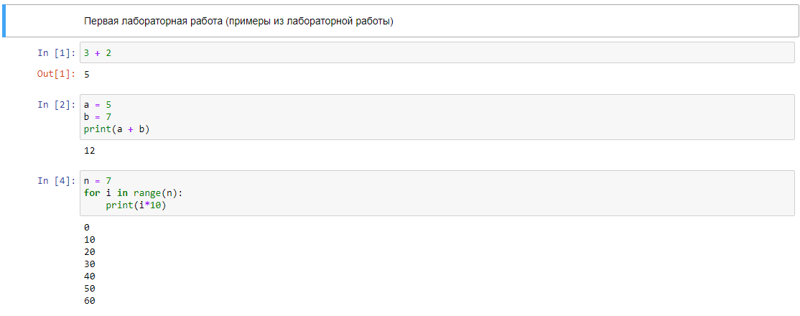

Рисунок 1 – Проработка примеров

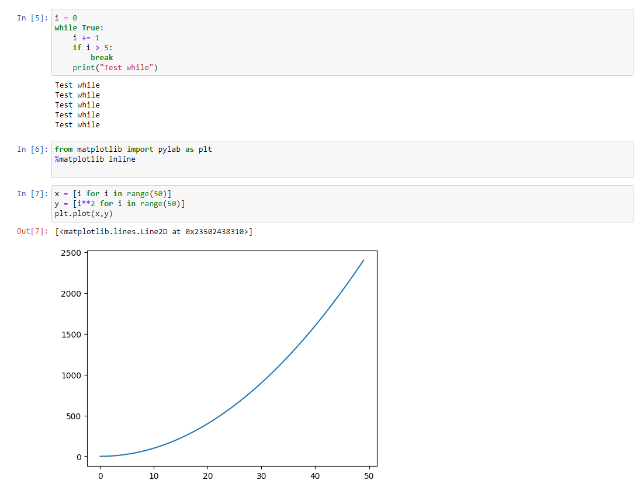

Рисунок 2 – Проработка примеров

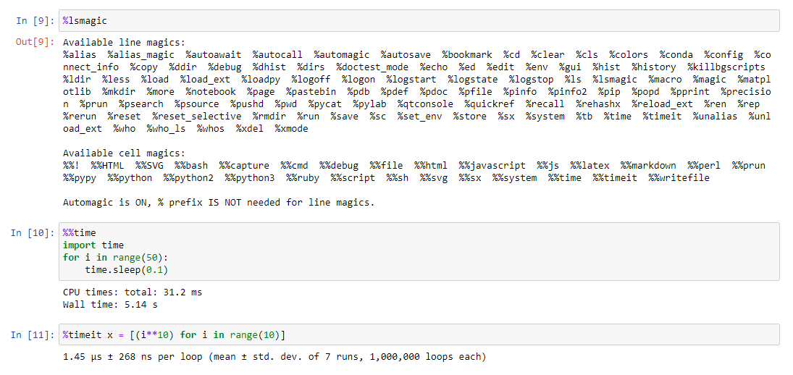

Рисунок 3 – Проработка примеров

Задания из прикреплённого файла lab_3.1:

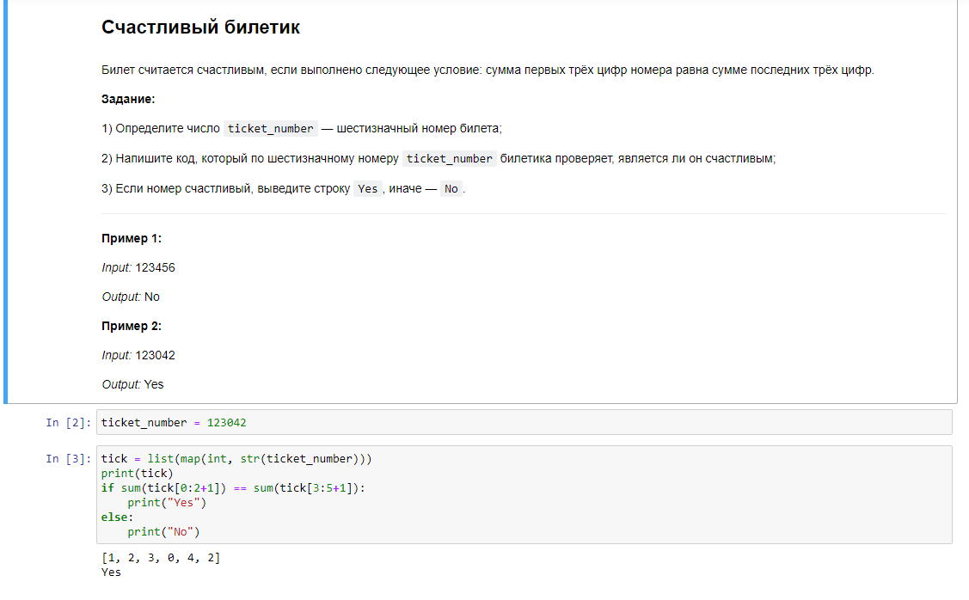

Рисунок 4 – Условие и решение задания №1

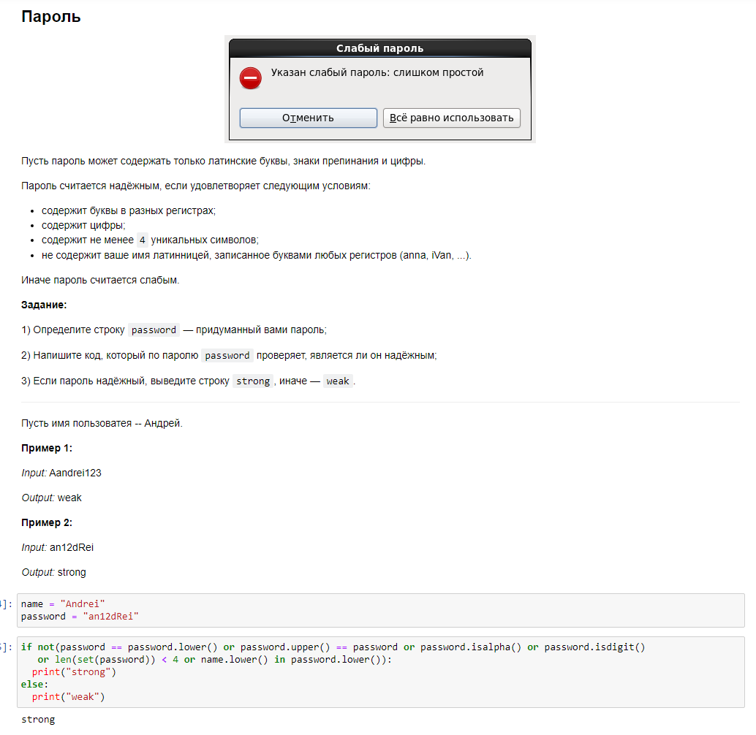

Рисунок 5 – Условие и решение задания №2

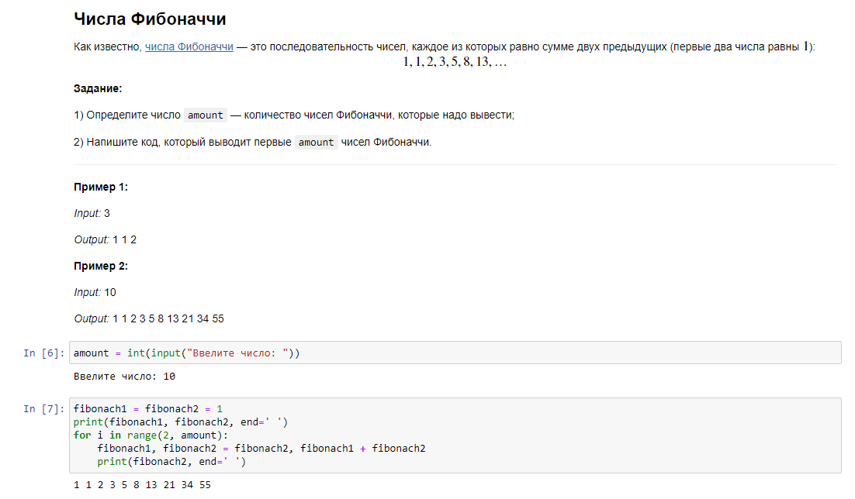

Рисунок 6 – Условие и решение задания №3

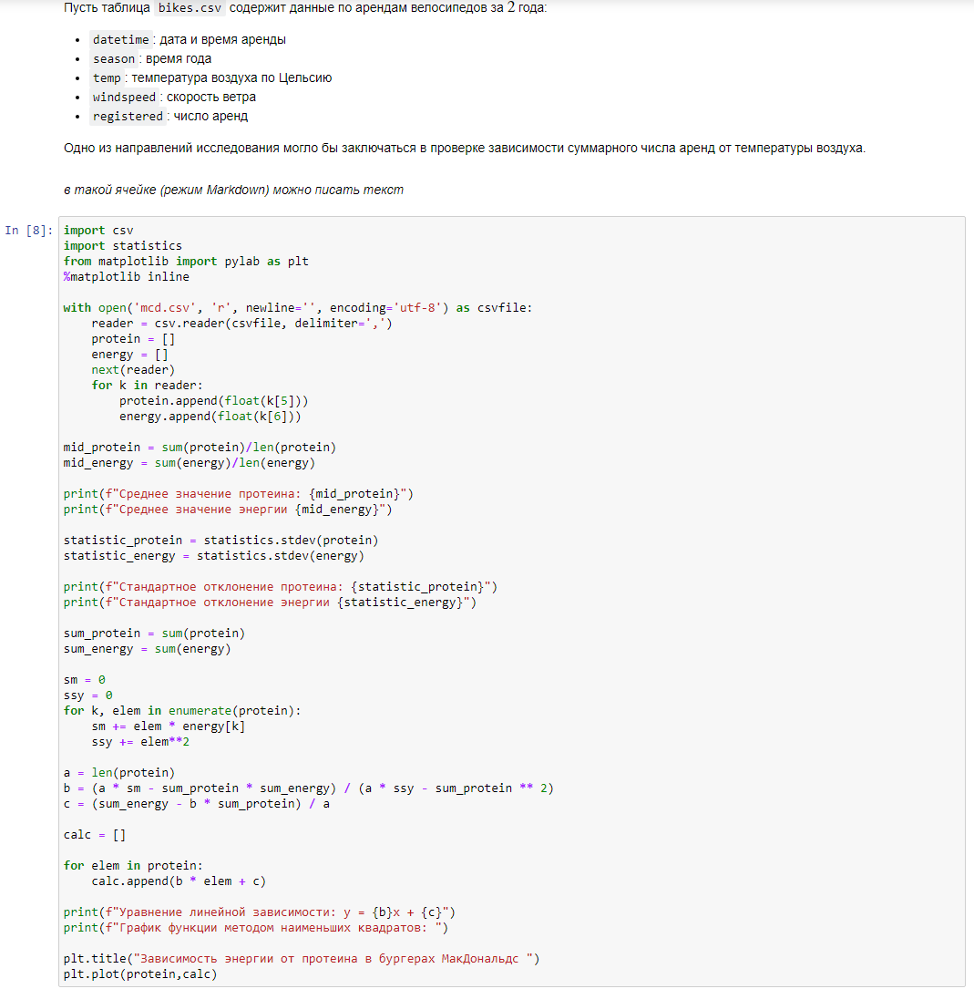

Рисунок 7.1 – Решение задачи №4

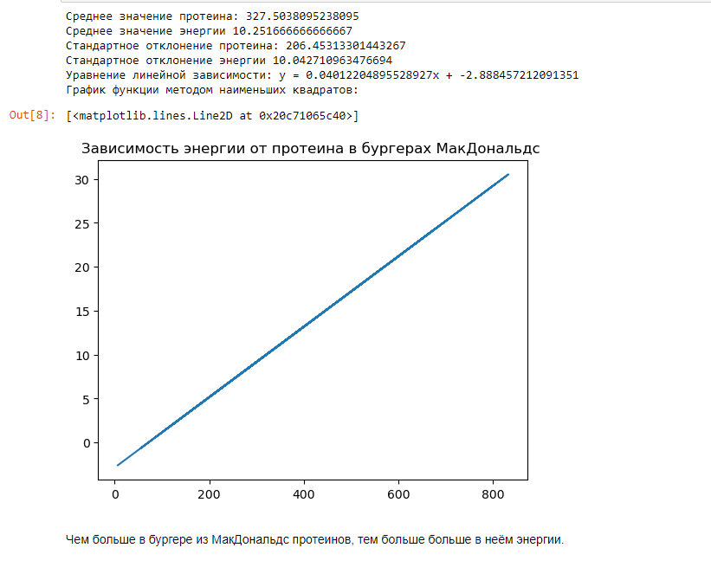

Рисунок 7.2 – Решение задачи №4

Решение задачи, поставленной в методических указаниях:

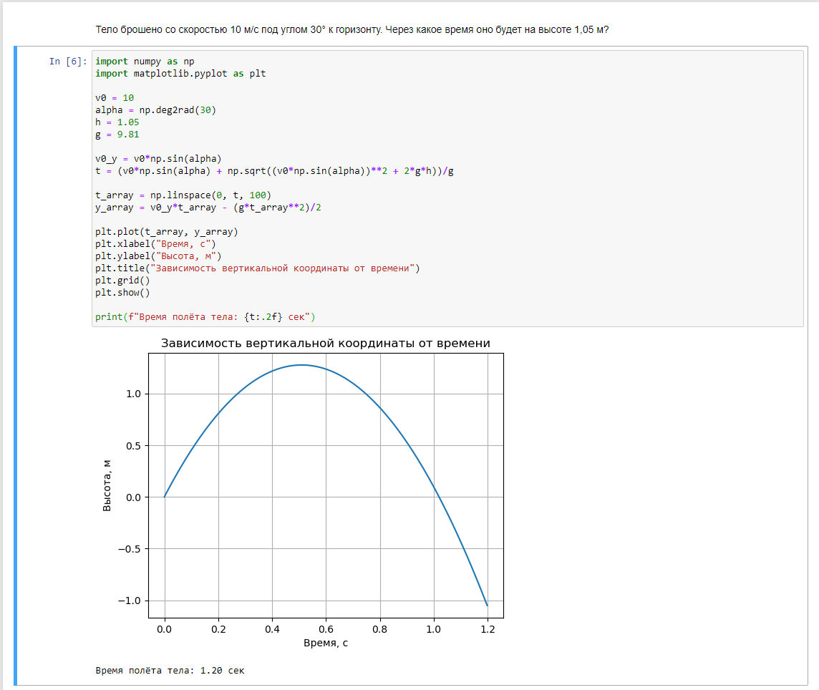

Рисунок 8 – Программа для решения выбранной задачи

**Выводы**: исследовали базовые возможности интерактивных оболочек IPython и Jupyter Notebook для языка программирования Python

Контрольные вопросы

1. Как осуществляется запуск Jupyter notebook?

При помощи команды jupyter-notebook в терминале IDE

1. Какие существуют типы ячеек в Jupyter notebook? Markdown и Code
2. Как осуществляется работа с ячейками в Jupyter notebook?

Ячейки в jupyter notebook можно создавать удалять и запускать их работу при помощи комбинаций клавиш

1. Что такое "магические" команды Jupyter notebook? Какие "магические" команды Вы знаете?

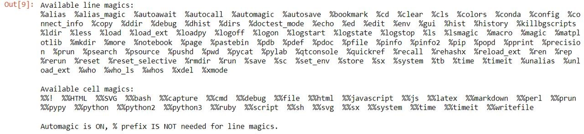

1. Самостоятельно изучите работу с Jupyter notebook и IDE PyCharm и Visual Studio Code.

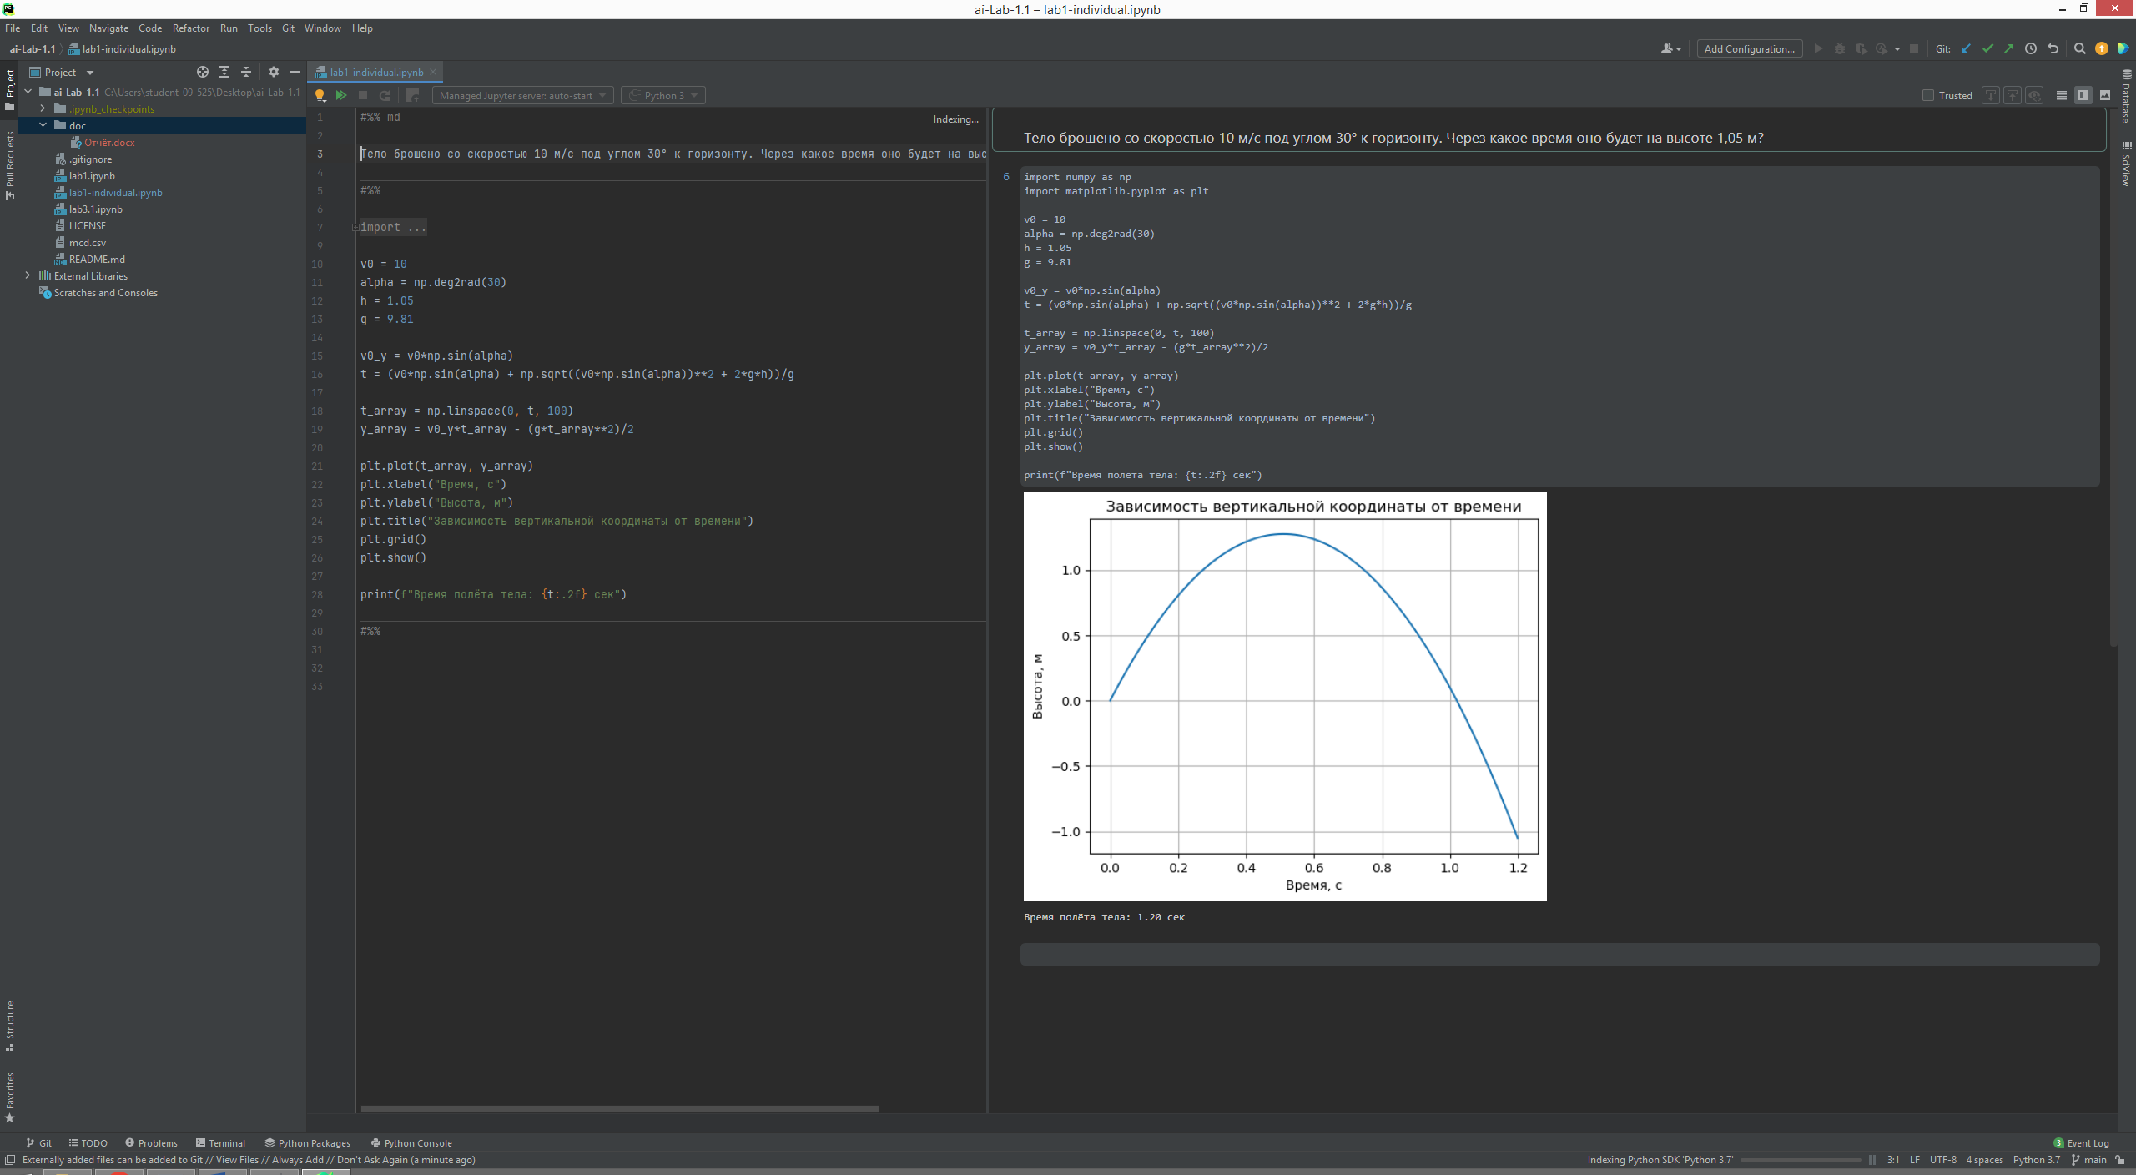

1. Приведите основные этапы работы с Jupyter notebook в IDE PyCharm и Visual Studio Code.

Pip install notebook, после чего можно запустить при помощи команды jupyter-notebook